白云鄂博矿区政务服务大厅“高效办成一件事”“二维码”办事指南
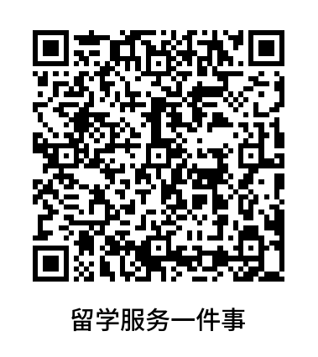
个人事项
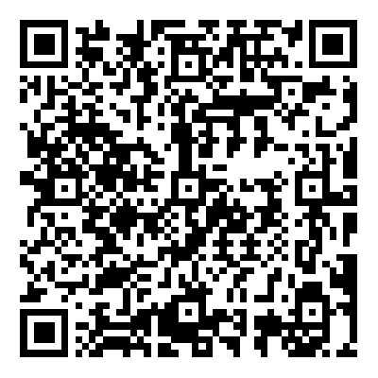 |  | 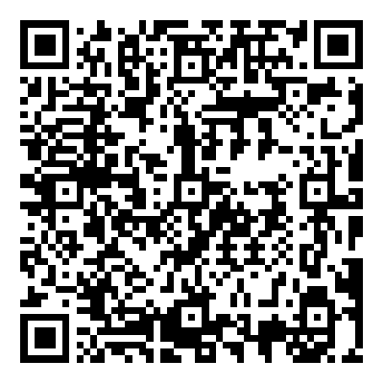
新生儿出生一件事 | 留学服务一件事 | 教育入学一件事
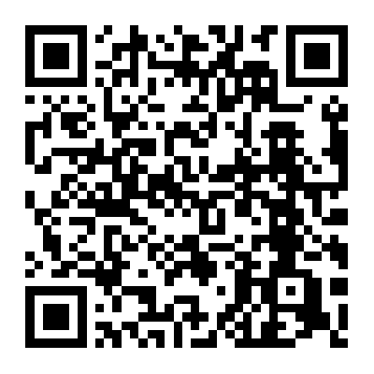 | 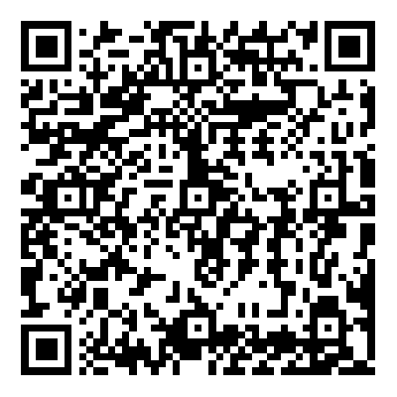 | 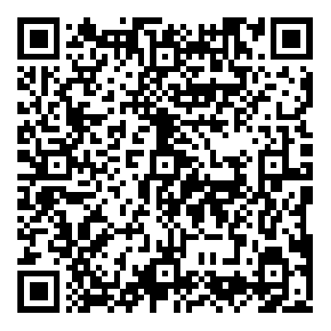
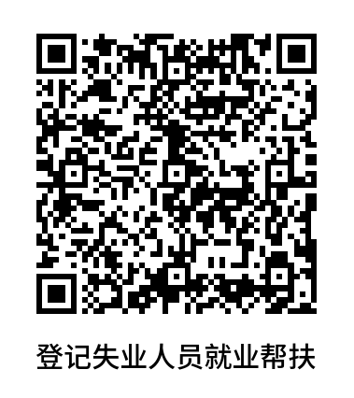  灵活就业一件事 | 退役军人服务  一件事 | 个人创业一件事
 | 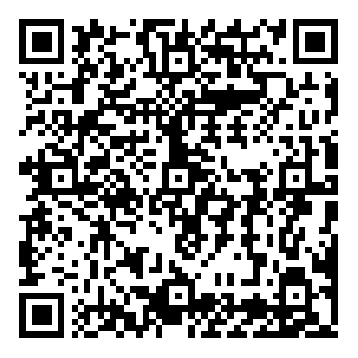 | 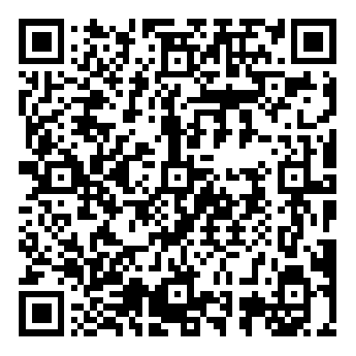
登记失业人员就业帮扶一件事 | 结婚落户一件事 | 残疾人服务一件事
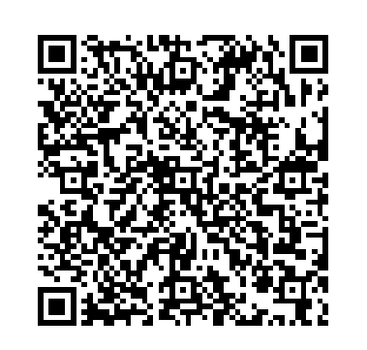 | 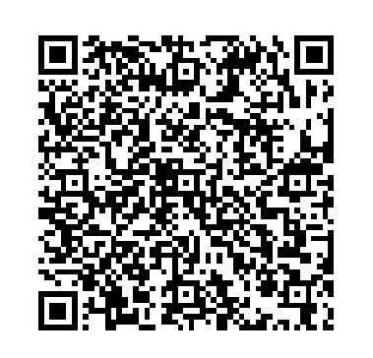 | 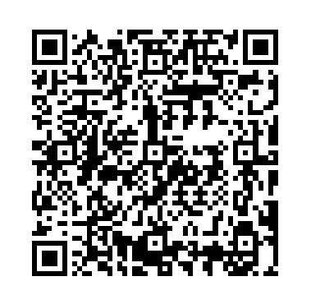
水利水电工程施工企业安管人员安全生产考核一件事 | 公安交管服务  一件事 | 外国人来华工作  一件事
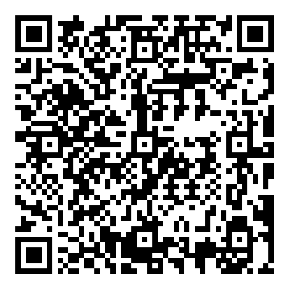 | 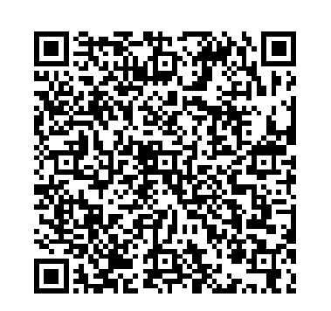 | 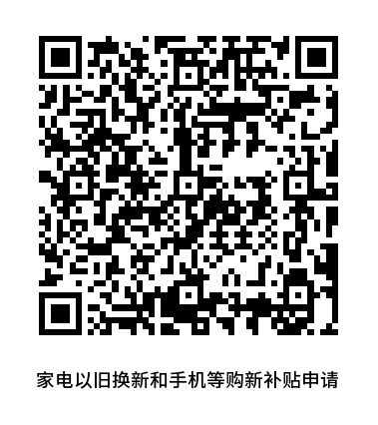
社会保障卡居民服务一件事 | 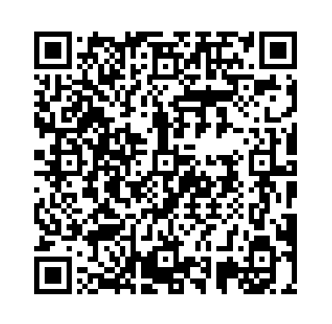  境外旅客购物离境退税一件事 | 家电以旧换新和手机等购新补贴申请
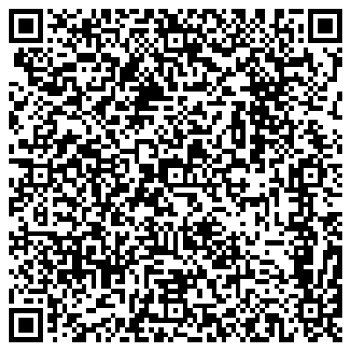 | 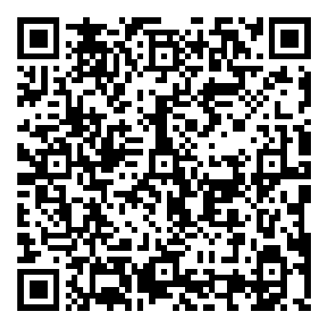
进出境邮件通关一件事 | 二手房转移登记及水电气暖联动过户一件事 | 住房公积金个人住房贷款购房一件事
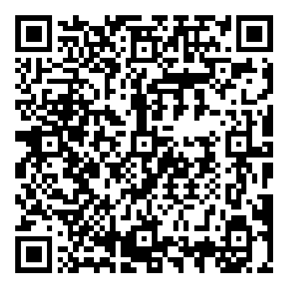 | 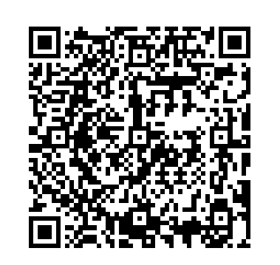 | 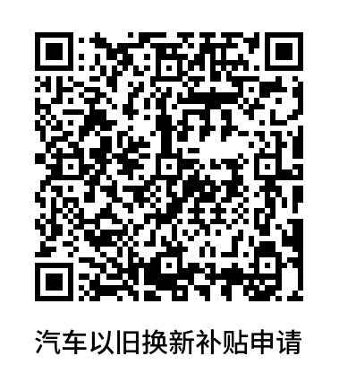
申请公租房一件事 | 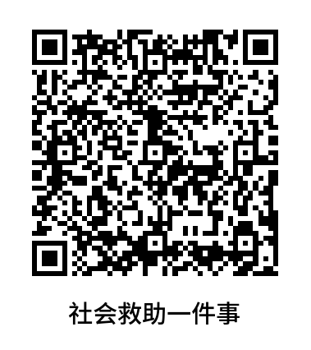  新车上牌一件事 | 汽车以旧换新补贴申请
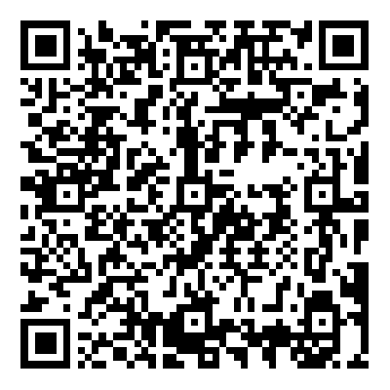 |  | 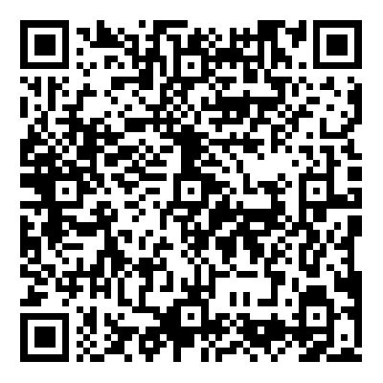
就医费用报销  一件事 | 社会救助一件事 | 个人身后一件事

企业事项

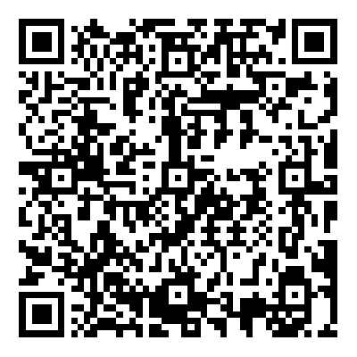 | 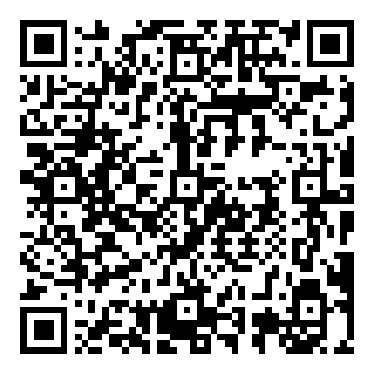 |  | 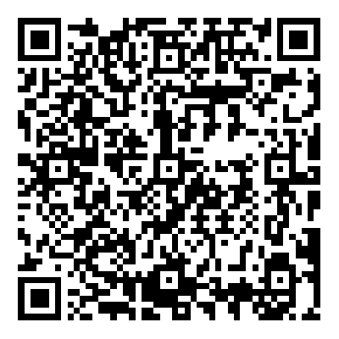
企业信息变更  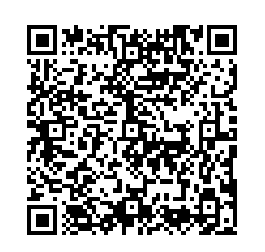  一件事 | 开办餐饮店一件事 |  | 个体工商户转型为企业一件事
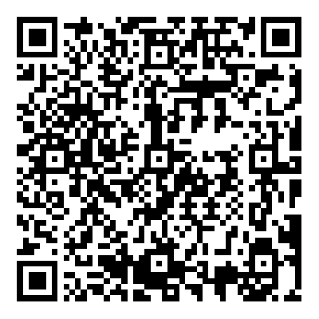 |  |  | 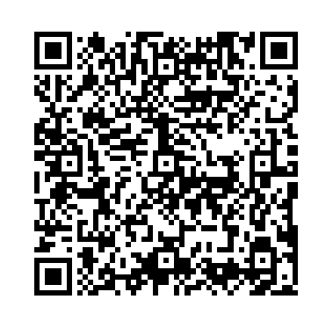
开办运输企业  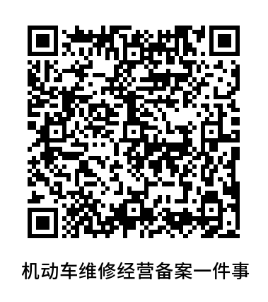  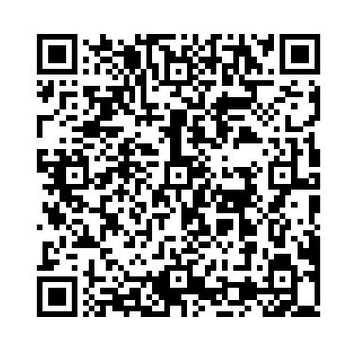  一件事 | 动物诊疗机构经营许可一件事 |  | 民宿经营许可  一件事
 |  |  | 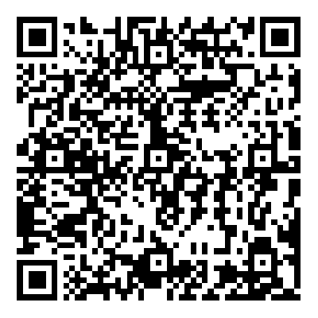
合格境外投资者资格审批与开户  一件事 | 机动车维修经营备案一件事 |  | 退休一件事
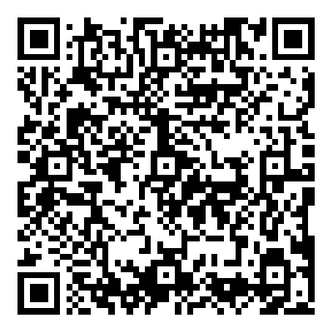 | 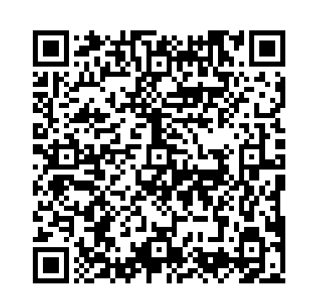 | 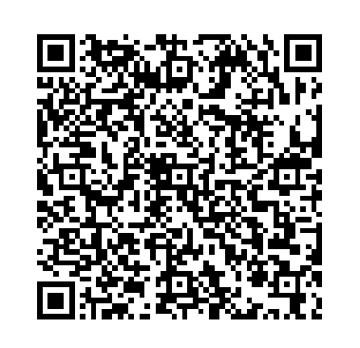
员工录用一件事 | 工伤待遇申领  一件事 | 水资源税智能预填一件事
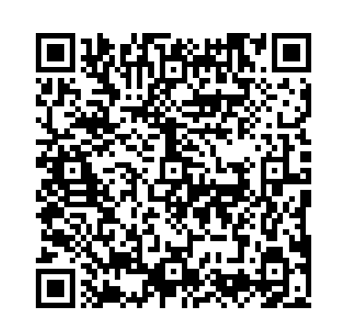 | 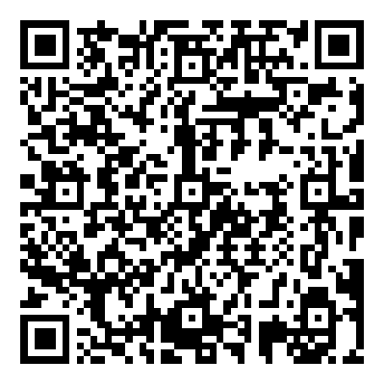 | 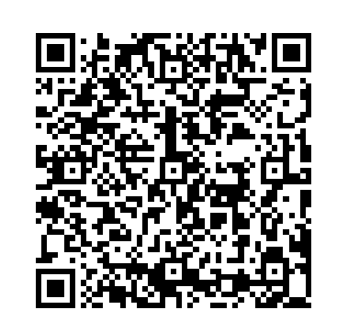
大学生参保缴费  一件事 | 企业数据填报  一件事 | 科技成果转化  一件事
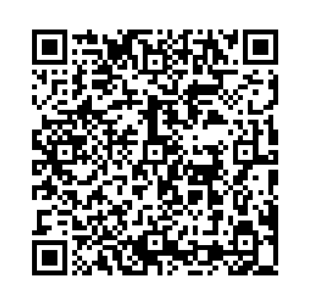 | 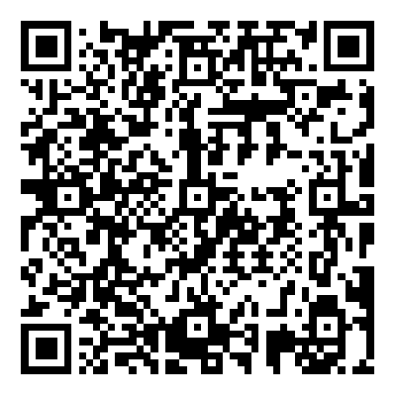 | 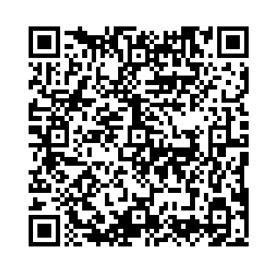
固定资产投资项目审批一件事 | 企业迁移登记  一件事 | 举办大型营业性演出活动一件事

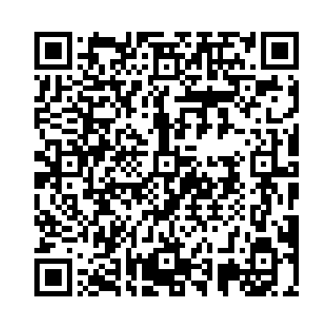 | 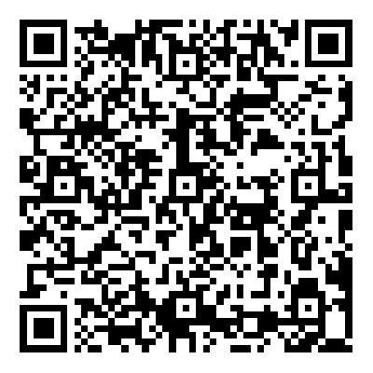 | 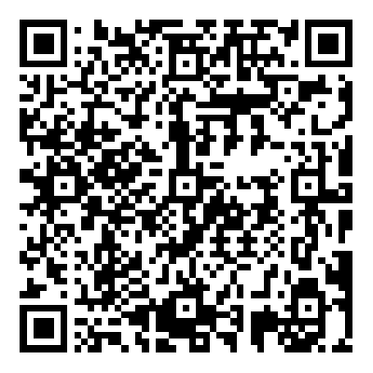
大件运输一件事 | 信用修复一件事 | 水电气暖网联合报装一件事
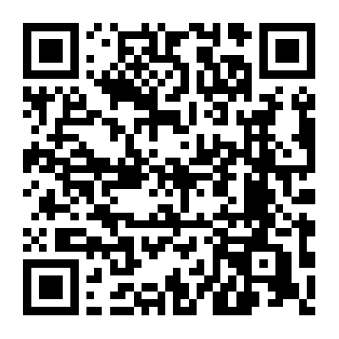 | 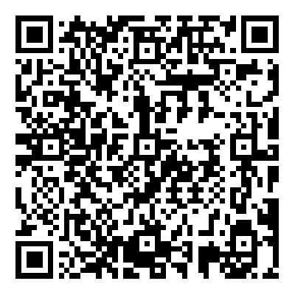 | 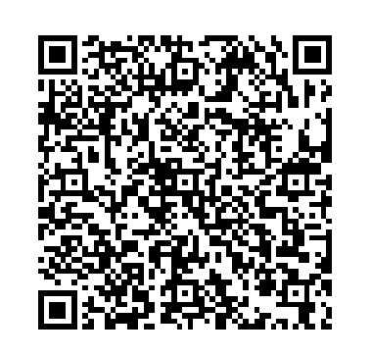
涉企不动产登记  一件事 | 企业上市合法合规信息核查一件事 | 对外承包工程一般项目备案一件事
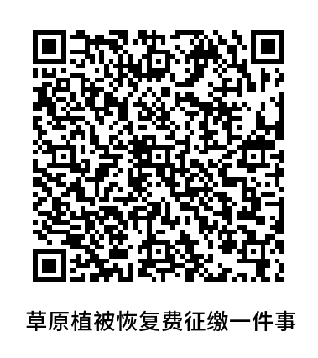 | 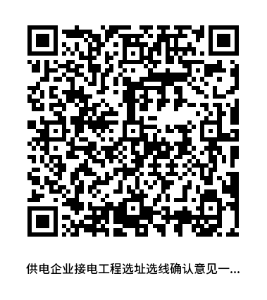 | 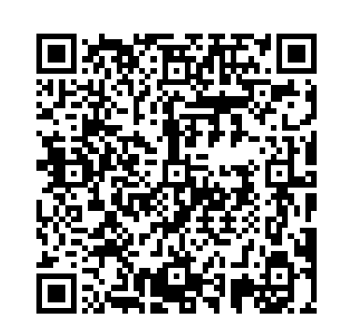
草原植被恢复费征缴一件事 | 供电企业接电工程选址选线确认意见一件事 | 能源领域集中式光伏项目一件事

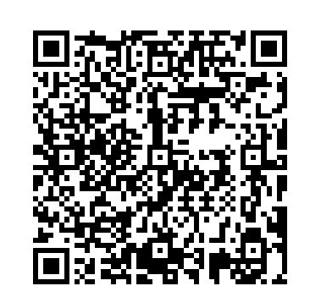 | 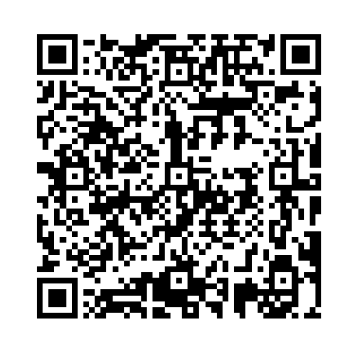 | 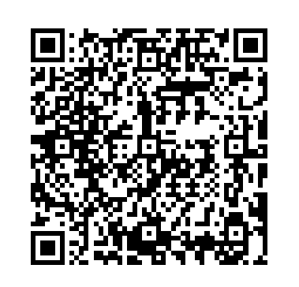
水利工程建设项目竣工验收一件事 | 交通领域工程建设项目一件事 | 建设项目联合验收一件事
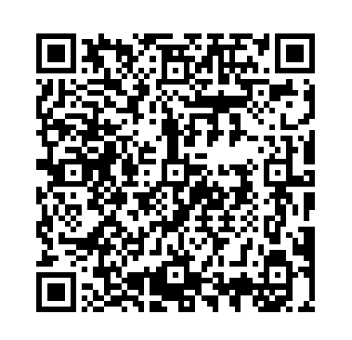 | 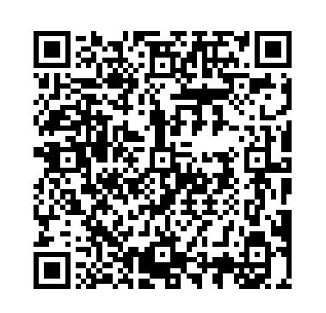 | 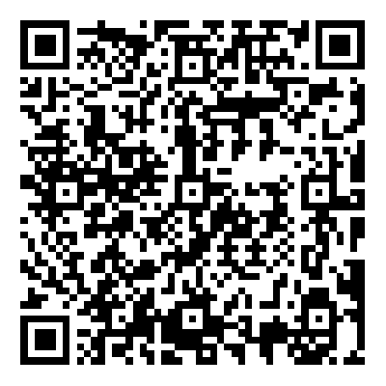
建设项目开工  一件事 | 工业园区新增工业项目工程报建“多证联发”一件事 | 企业注销登记  一件事
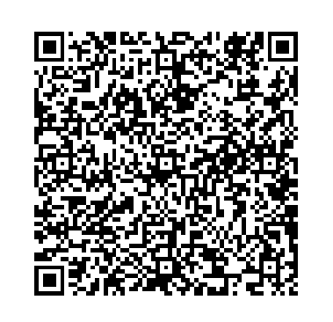
企业破产信息核查一件事

白云鄂博矿区政务服务大厅

地址：包头市白云鄂博矿区16号白云鄂博矿区政府西侧政务服务大厅
咨询电话：0472-8023066
监督电话：0472-8023155

